[上海交通大学医学院附属第九人民医院某研究团队所发文章被质疑发生图片重叠](https://mp.weixin.qq.com/s?__biz=MzkzNTg2MDgwMQ==&mid=2247486949&idx=1&sn=2b66cfdf0c1ff245595ce69adeccf760)

plus[Pubpeer Plus](javascript:void(0);)2025-05-07 10:13:22河南



2015 年 10 月 27 日，上海交通大学医学院附属第九人民医院Zhu Yu 研究团队，在***International Journal of Nanomedicine***上发表的题为**“Hierarchical micro/nanostructured titanium with balanced actions to bacterial and mammalian cells for dental implants”**的研究论文，**被质疑文中出现图片重叠。**

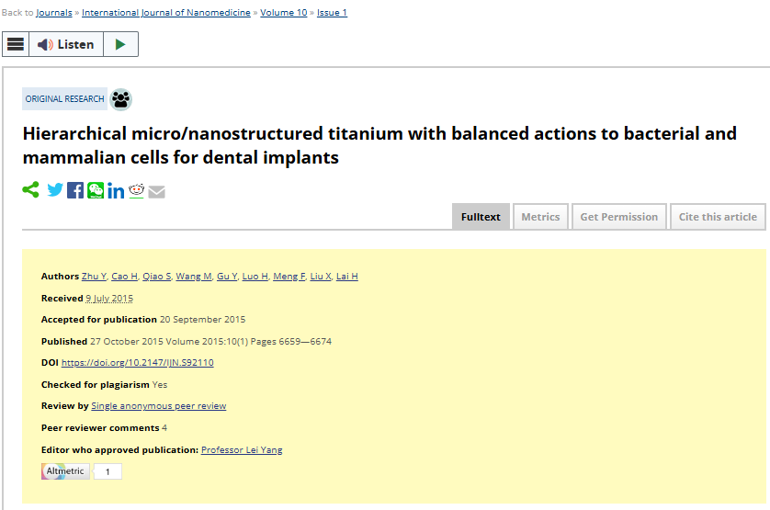

该文章于2025年1月在Pubpeer上被读者质疑：**文章出现图片重叠。**

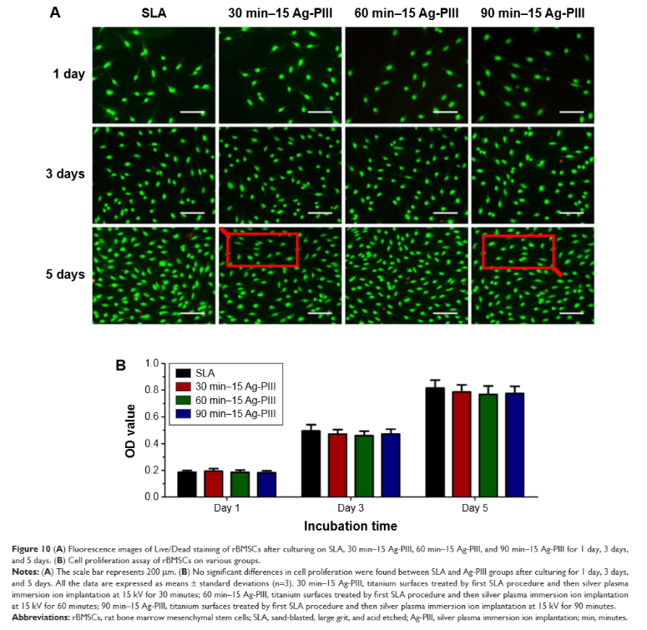

**相关消息**

https://pubpeer.com/publications/96D81288B9B4378D9CB01FD806E4E1#1